Moore-Automat A = {X, Y, Z ,δ, µ}, mit
X = {000, 001, 010, 011, 100, 101, 111} = Die 3 höchstwertigsten Bits von PORTA
Y = {00000, 00001, ... 11111} = Die 5 niederwertigsten Bits von PORTA
Z = {000, 001, 010, 011, 100, 101, 110, 111}
δ: Z x X -> Z, δ( x_{2,}x₁,x₀, z₂,z₁,z₀) = (z₂⁺,z₁⁺,z₀⁺)
µ: Z -> Y, µ(z₂,z₁,z₀) = (y₄, y₃, y₂, y₁, y₀)
Die Berechnungsvorschriften für δ und µ sind gegeben durch das Zustandsübergangsdiagramm.

Die Bedingungen des Zustandswechsels sind wie folgt kodiert:
Bedarf angemeldet: x₂
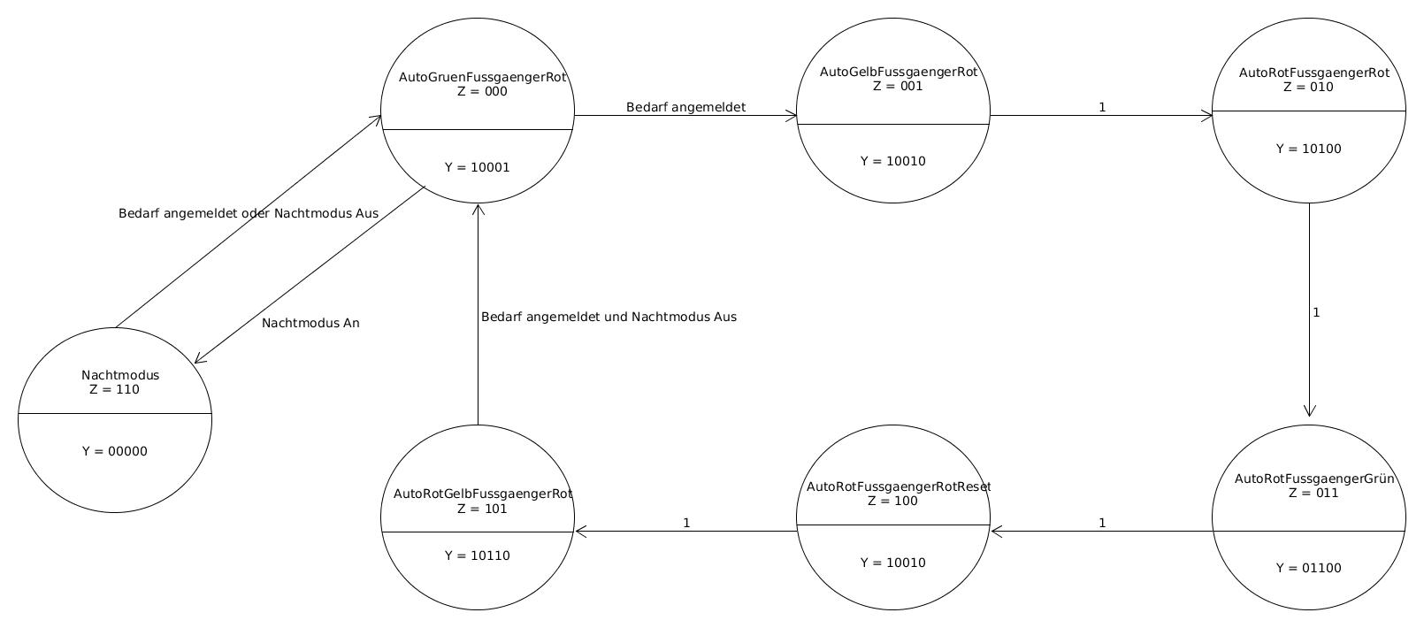
Nachtmodus an: x₀
Nachtmodus aus: x₁

